机关网上赋码平台用户端操作说明

通过“机关赋码和事业单位登记管理网”，建设完善机关网上赋码平台，推行机关赋码网上办理，现将用户端操作说明发布如下。

一、机关用户端操作入口

1.打开浏览器，使用百度搜索“机关赋码和事业单位登记管理网”，点击第一个结果进入“机关赋码和事业单位登记管理网”；或者在浏览器地址栏直接输入“http://gjsy.gov.cn”。

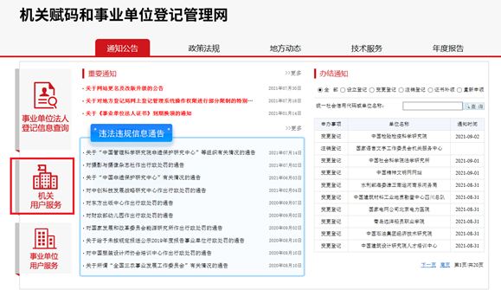进入专栏。“机关用户服务”专栏位于“机关赋码和事业单位登记管理网”左侧（见附图1）。

附图1机关赋码和事业单位登记管理网

点击专栏进入界面，显示“用户登录”和“服务指南”上下两栏内容（见附图2）。

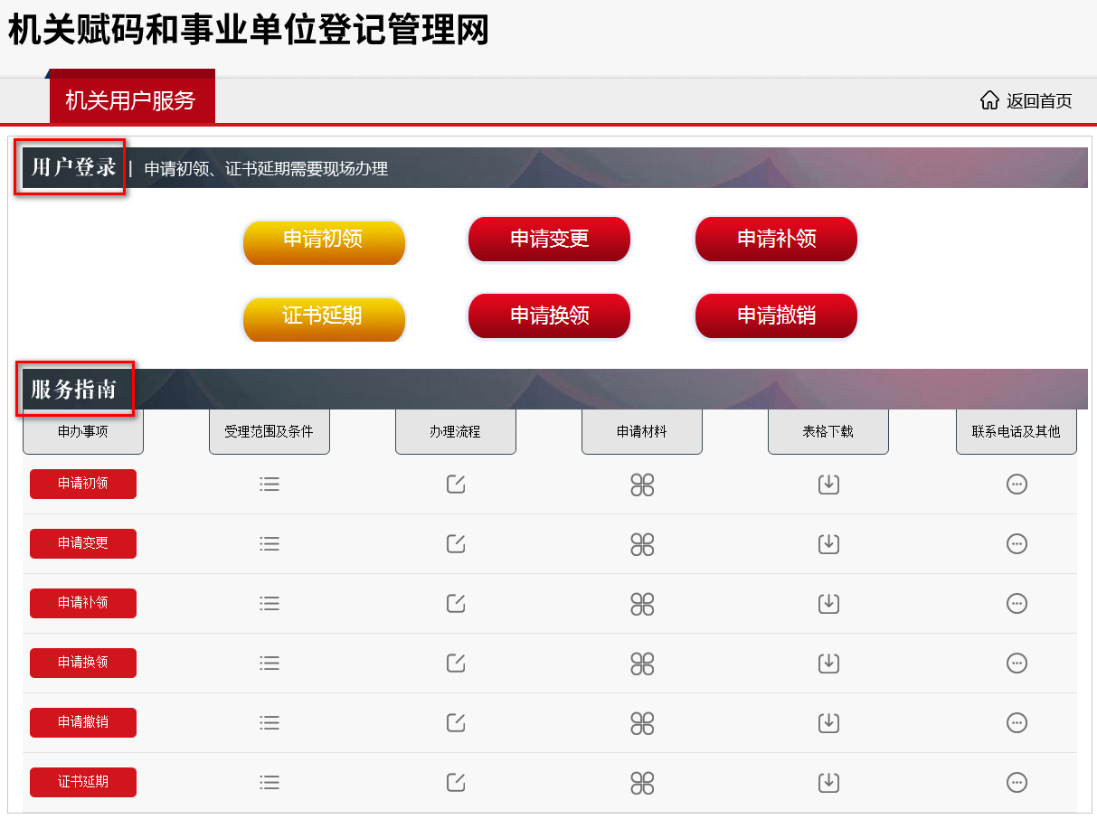

附图2用户登录和服务指南

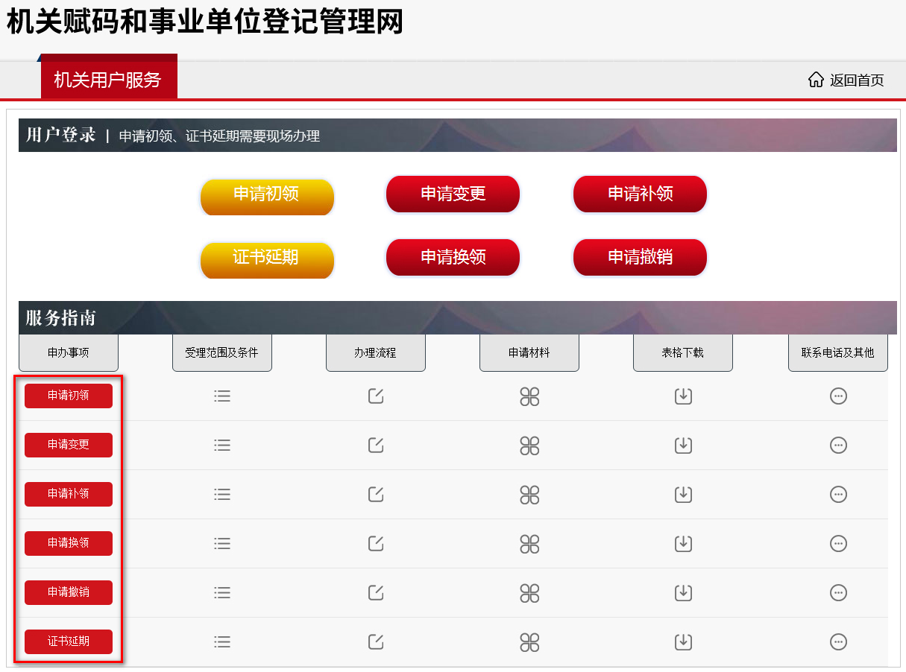 （1）“用户登录”栏。共有申请初领、申请变更、申请补领、申请换领、申请撤销、证书延期等6个申办事项。（见附图3）。

附图3用户登录和服务指南

**特别提示：**

**点击“申请初领”或“证书延期”，系统提示“需要现场办理”；点击“变更申请”“补领申请”“换领申请”“撤销申请”，弹出登录对话框，登录后在线办理。**

“服务指南”栏。左侧纵向共有申请初领、申请变更、申请补领、申请换领、申请撤销、证书延期等6个申办事项，横向对应每个申办事项，分别有受理范围及条件、办理流程、申请材料、表格下载、联系电话及其他等5项内容。（服务指南附后）

**特别提示：**

**在办理变更、补领、换领、撤销等4个申办事项时，《统一社会信用代码证书》长期有效的单位，只需在线录入信息、提交申请，并在赋码机关网上预审通过后，向赋码机关邮寄或面交单位盖章和领导签字的纸质申请表及证书原件；有有效期的单位，在需录入信息后，还应根据相关清单要求上传附件材料，并在赋码机关网上预审通过后，向赋码机关提交单位盖章和领导签字的纸质申请表、相关附件材料及证书原件。**

2.登录办理。

（1）申请登录二维码图片。登录二维码图片（见附图4）由赋码机关发放给机关用户，用作登录机关赋码系统的“钥匙”。

**附图4登录二维码图片

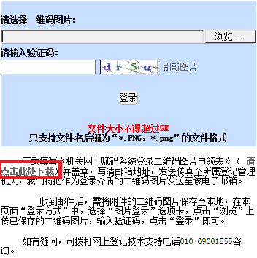二维码图片获取方式一：初领取得《统一社会信用代码证书》的，赋码机关赋码办证时一并发放二维码图片。方式二：已取得《统一社会信用代码证书》，但未领取登录二维码图片或丢失的，下载填写《机关网上赋码系统登录二维码图片申领表》（见附图5、6），加盖本单位公章，写清邮箱地址，发送传真至所属赋码机关。赋码机关将登录二维码图片发送至该电子邮箱。

附图5二维码图片申领表

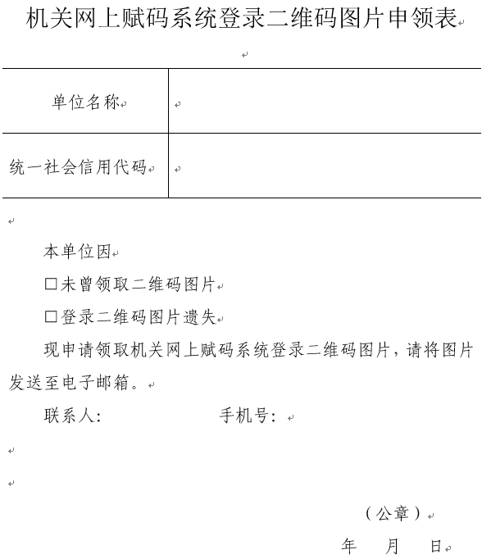附图6二维码图片申领表

（2）点击“申请变更”（或“申请补领”“申请换领”“申请撤销”），弹出登录对话框，通过二维码图片登录。点击“浏览”上传已保存的二维码图片，输入验证码，点击“登录”即可（见附图7）。

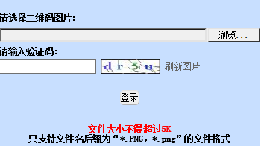附图7二维码图片登录

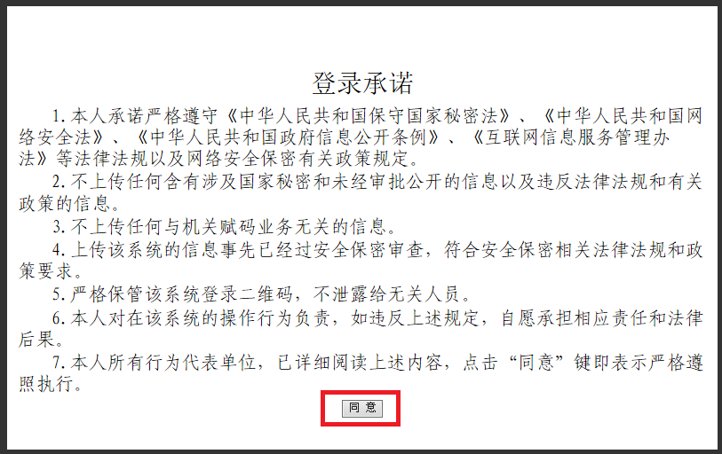（3）登录后，弹出《承诺书》（主要对材料真实性、无涉密信息等作出承诺）(见附图8)。

附图8登录承诺

二、机关用户端申请变更操作

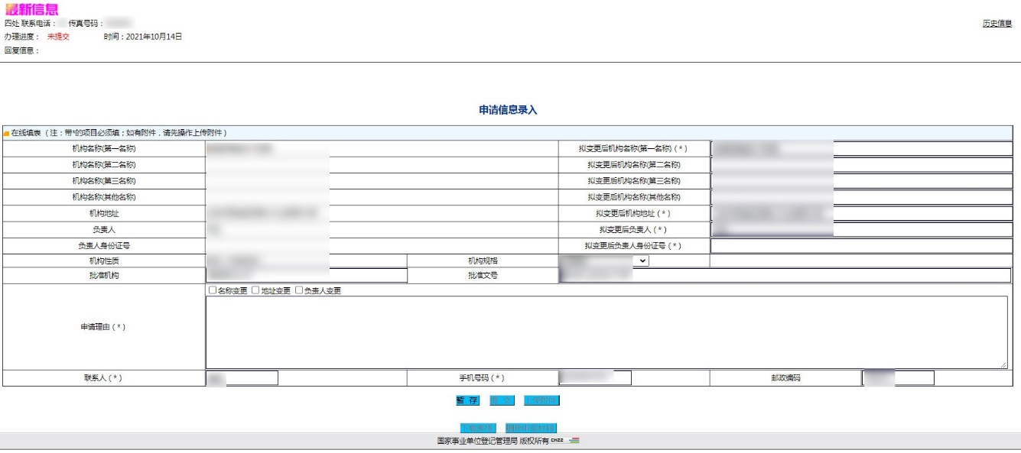阅读并点击同意后，显示“申请信息录入”页面，以下附图以《统一社会信用代码证书》长期有效的单位为例（见附图9）。

附图9申请信息录入

“申请信息录入”页面主要包括：一是左上方的“最新信息”。办理进度（依次显示未提交、待受理、未通过、待复核、复核退回、待通知、待打印）。二是“申请信息录入”。三是正下方的“暂存、提交、上传附件、下载表格、删除申报材料”等按钮。四是右上方的“历史信息”。

1.录入信息。

填写变更信息。根据不同申请事项，按照服务指南要求，填写相关信息。信息填写完成后，点击“暂存”，保存信息（见附图10）。

附图10变更信息暂存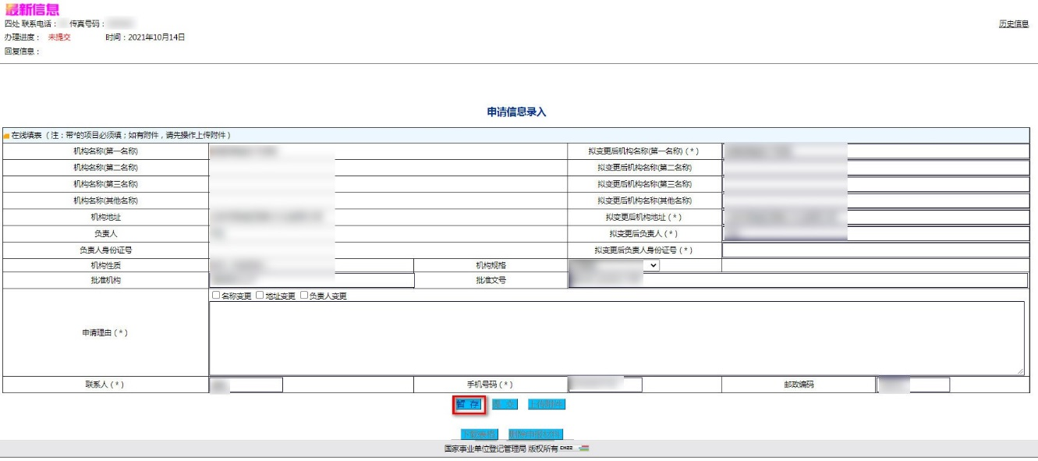

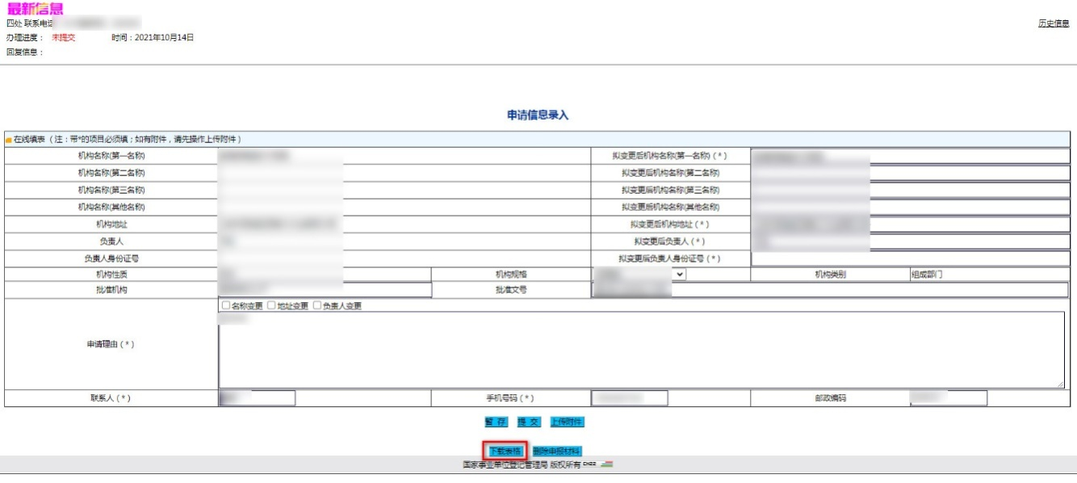（2）点击“下载表格”（见附图11、12）。待申请复核通过后签字盖章，邮寄至赋码机关。

附图11下载表格

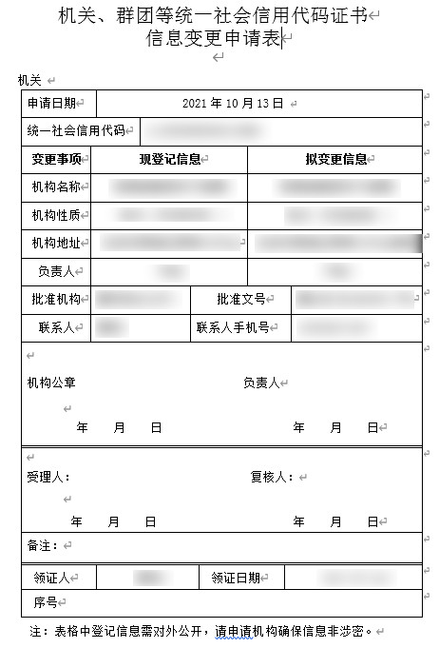

附图12表格样式

“下载表格”按钮在业务申请过程中随时可使用。机关用户也可在赋码机关复核通过后再下载打印并签字盖章。

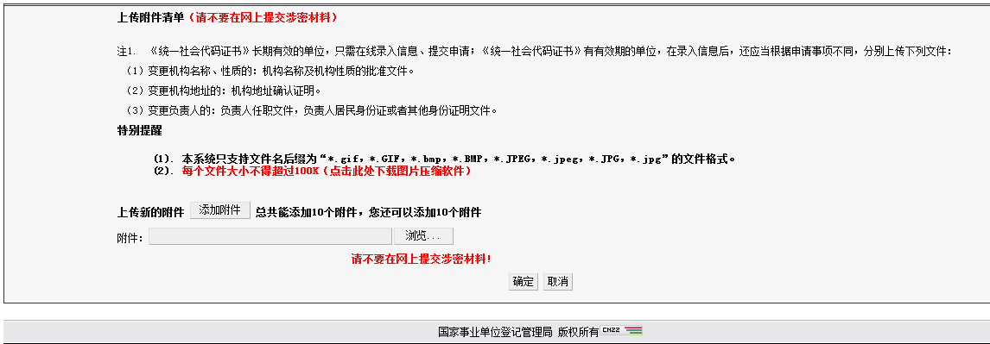（3）**“上传附件”。在办理变更、补领、换领、撤销等4个申办事项时，《统一社会信用代码证书》长期有效的单位，只需在线录入信息、提交申请；《统一社会信用代码证书》有有效期的单位，在录入信息后，还应根据相关清单要求上传附件材料**（见附图13,附图14为其他申请事项）**。**

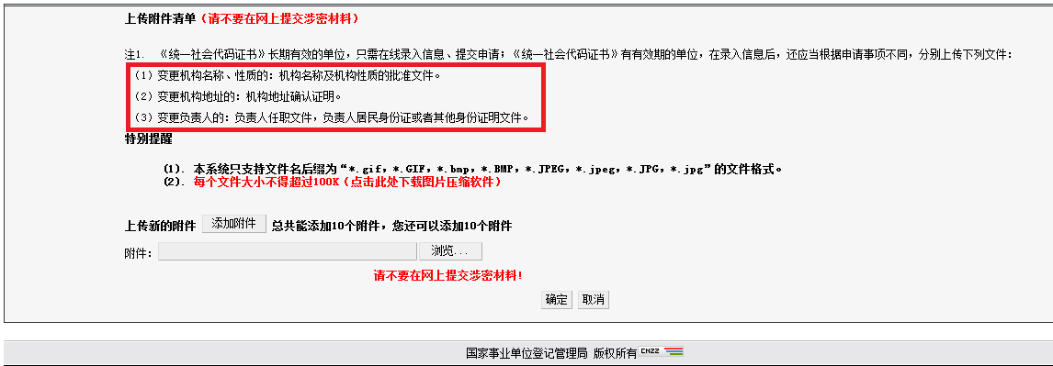附图13上传附件材料

附图14上传附件材料

点击“上传附件”。点击后，进入“上传附件”页面。

主要包括3部分内容：

（1）上传附件清单。比如，变更申请。因事项不同，还应当分别上传下列文件：

变更机构名称、性质的：机构名称及机构性质的批准文件。

变更机构地址的：机构地址确认证明。

变更负责人的：负责人任职文件，负责人居民身份证或者其他身份证明文件。

（2）特别提醒。一是附件格式；二是附件大小；三材料提交数量，最多可提交10个。

（3）“请不要提交涉密材料”提示和“确定”按钮。附件上传完成后，点击“确定”，自动返回“申请信息录入”页面。

2.提交申请。

如需修改申报材料，应在点击“提交”按钮前修改。

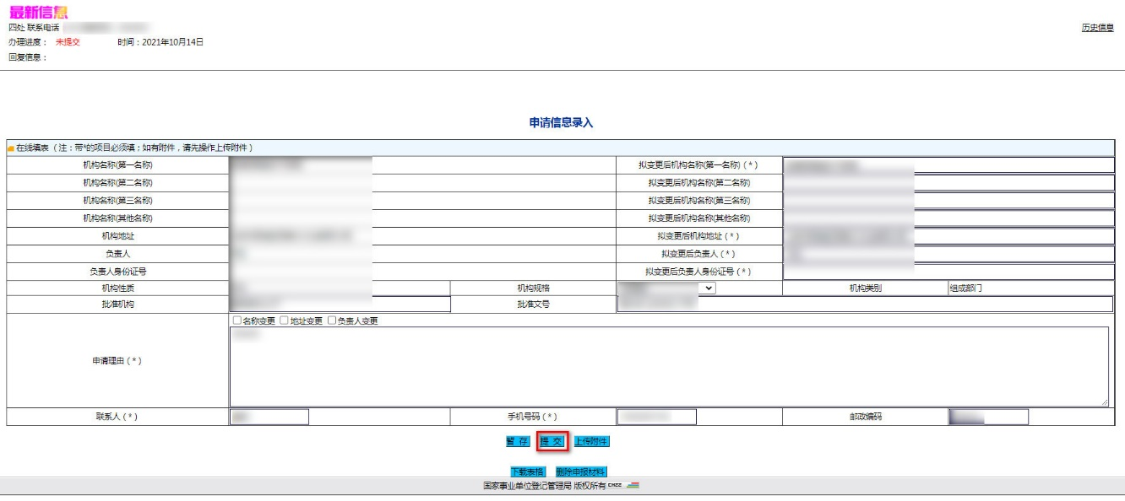点击 “提交”按钮，完成申请材料提交，用户端全部程序完成（见附图15）。

附图15提交申请信息

**关于“删除申请材料”和“查询办理进度”的特别说明。**

**删除申报材料。**点击 “删除申报材料”按钮，本次申报信息材料将全部被删除（见附图16）。

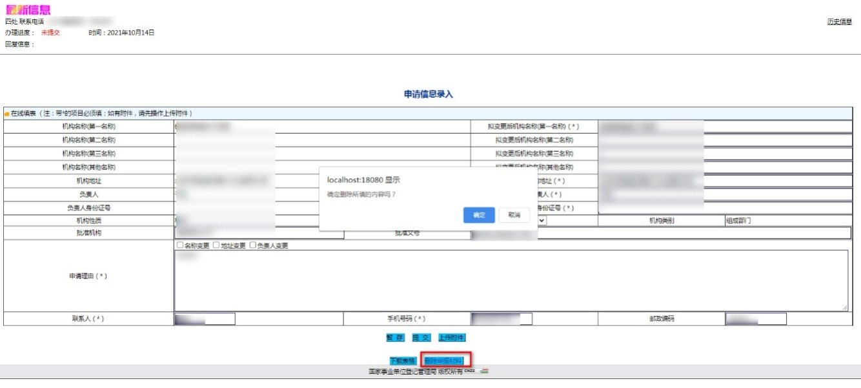附图16删除申报材料

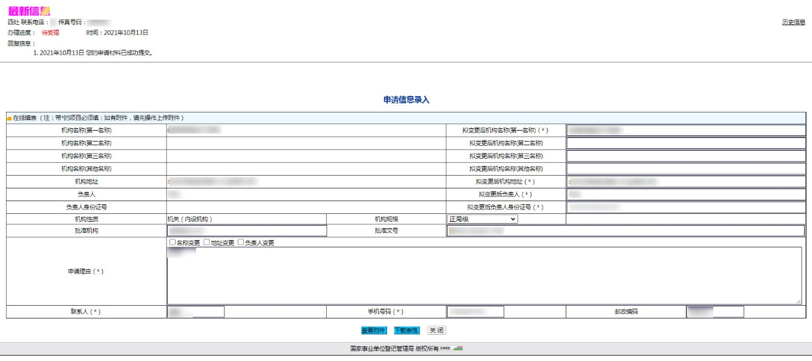**查询办理进度。**左上角“最新信息”显示为，“待受理”、时间、“您的申请材料已成功提交”。如需了解进度，用户可随时登录，查看“最新信息”（见附图17）。

附图17最新信息

3.退回修改和邮寄材料。

（1）退回修改（见附图18）

如“办理进度”显示未通过，机关用户应根据赋码机关反馈的“回复信息”进行修改并重新提交。

附图18回复信息

（2）邮寄材料（见附图19）

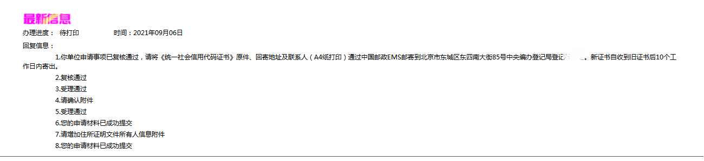如“办理进度”显示待打印，机关用户应根据赋码机关反馈的“回复信息”向赋码机关寄送所需材料。

附图19办理进度信息

三、机关用户端申请补领操作

阅读并点击同意后，显示“申请信息录入”页面，以下附图以《统一社会信用代码证书》长期有效的单位为例（见附图20）。

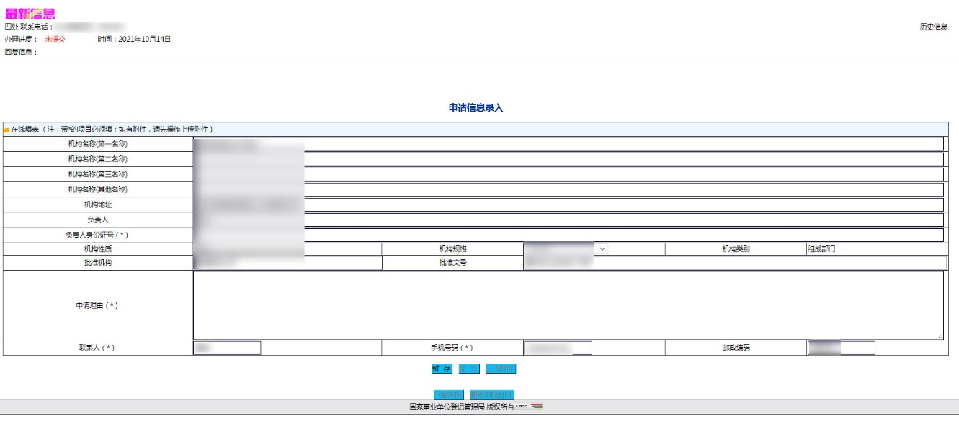附图20申请信息录入

“申请信息录入”页面主要包括：一是左上方的“最新信息”。办理进度（依次显示未提交、待受理、未通过、待复核、复核退回、待通知、待打印）。二是“申请信息录入”。三是正下方的“暂存、提交、上传附件、下载表格、删除申报材料”等按钮。四是右上方的“历史信息”。

1.录入信息。

（1）填写申请理由。填写完成后，点击“暂存”，保存信息（见附图21）。

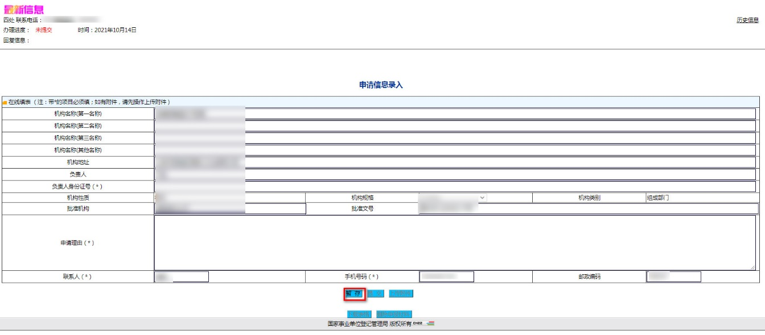附图21补领信息暂存

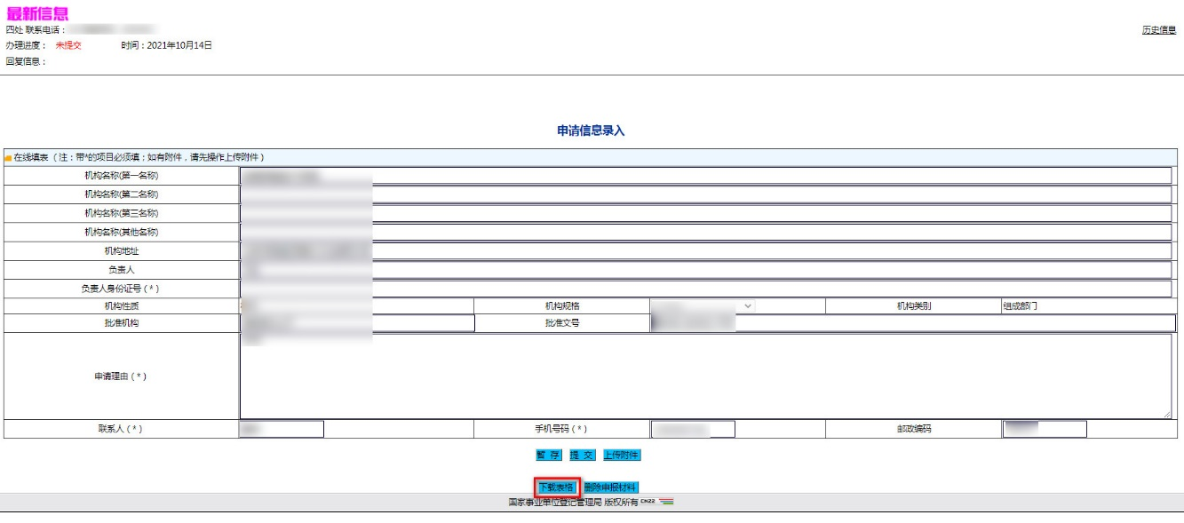（2）点击“下载表格”（见附图22、23）。待申请复核通过后签字盖章，邮寄至赋码机关。

附图22下载表格

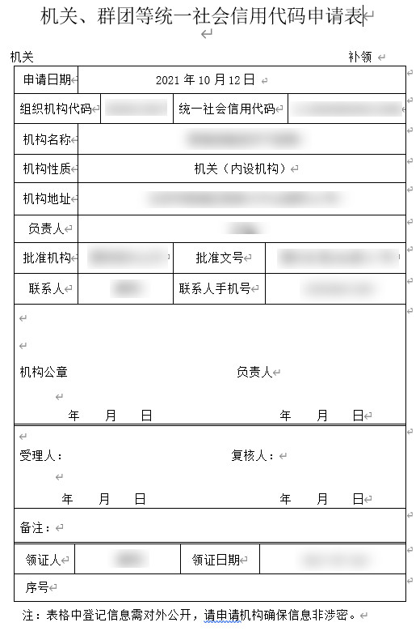附图23表格样式

“下载表格”按钮在业务申请过程中随时可使用。机关用户也可在赋码机关复核通过后再下载打印并签字盖章。

（3）**“上传附件”。在办理补领申办事项时，《统一社会信用代码证书》长期有效的单位，只需在线录入信息、提交申请；《统一社会信用代码证书》有有效期的单位，在录入信息后，还应根据相关清单要求上传附件材料**（见附图24,附图25为其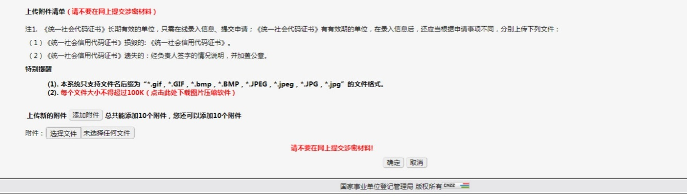他申请事项）**。**

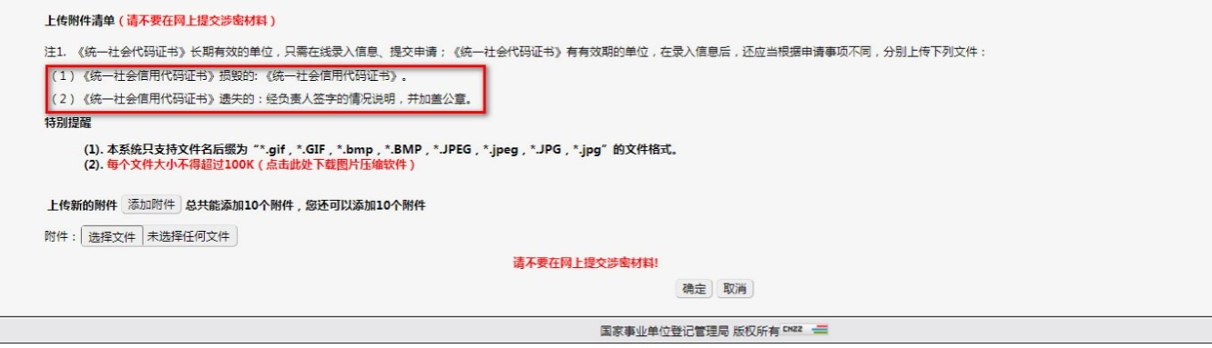附图24上传附件材料

附图25上传附件材料

点击“上传附件”。点击后，进入“上传附件”页面。

主要包括3部分内容：

（1）上传附件清单。应上传下列文件：

《统一社会信用代码证书》损毁的: 《统一社会信用代码证书》。

《统一社会信用代码证书》遗失的：经负责人签字的情况说明，并加盖公章。

（2）特别提醒。一是附件格式；二是附件大小；三材料提交数量，最多可提交10个。

（3）“请不要提交涉密材料”提示和“确定”按钮。附件上传完成后，点击“确定”，自动返回“申请信息录入”页面。

2.提交申请。

如需修改申报材料，应在点击“提交”按钮前修改。

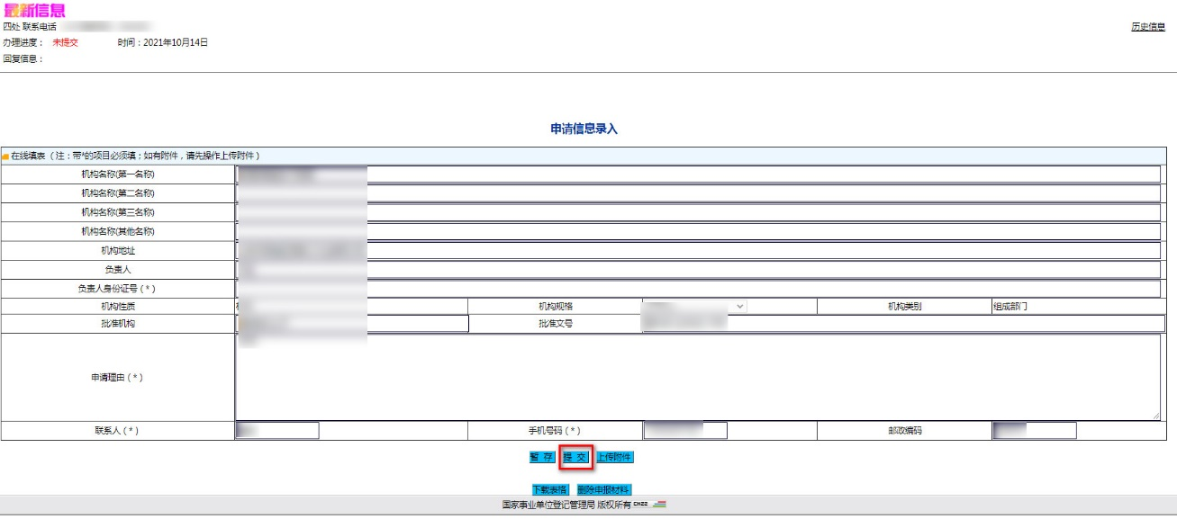点击 “提交”按钮，完成申请材料提交，用户端全部程序完成（见附图26）。

附图26提交申请信息

**关于“删除申请材料”和“查询办理进度”的特别说明。**

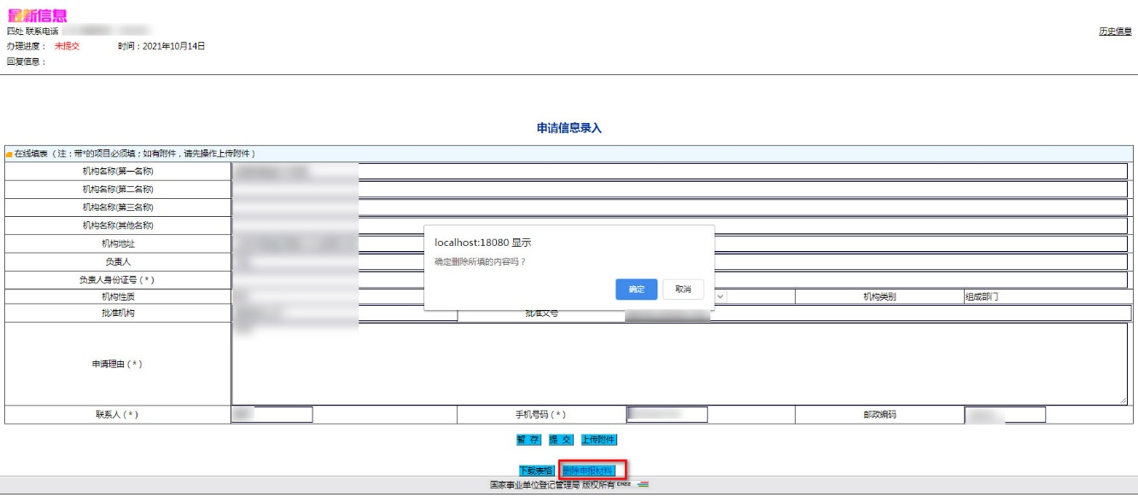**删除申报材料。**点击 “删除申报材料”按钮，本次申报信息材料将全部被删除（见附图27）。

附图27删除申报材料

**查询办理进度。**左上角“最新信息”显示为，“待受理”、时间、“您的申请材料已成功提交”。如需了解进度，用户可随时登录，查看“最新信息”（见附图28）。

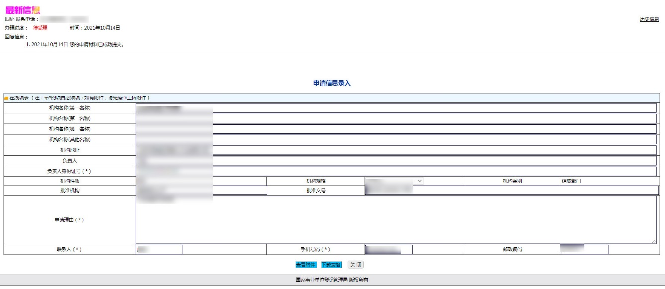附图28最新信息

3.退回修改和邮寄材料。

（1）退回修改（见附图29）

如“办理进度”显示未通过，机关用户应根据赋码机关反馈的“回复信息”进行修改并重新提交。

附图29回复信息

（2）邮寄材料（见附图30）

如“办理进度”显示待打印，机关用户应根据赋码机关反馈的“回复信息”向赋码机关寄送所需材料。

附图30办理进度信息

四、机关用户端申请换领操作

阅读并点击同意后，显示“申请信息录入”页面，以下附图以《统一社会信用代码证书》长期有效的单位为例（见附图31）。



附图31申请信息录入

“申请信息录入”页面主要包括：一是左上方的“最新信息”。办理进度（依次显示未提交、待受理、未通过、待复核、复核退回、待通知、待打印）。二是“申请信息录入”。三是正下方的“暂存、提交、上传附件、下载表格、删除申报材料”等按钮。四是右上方的“历史信息”。

1.录入信息。

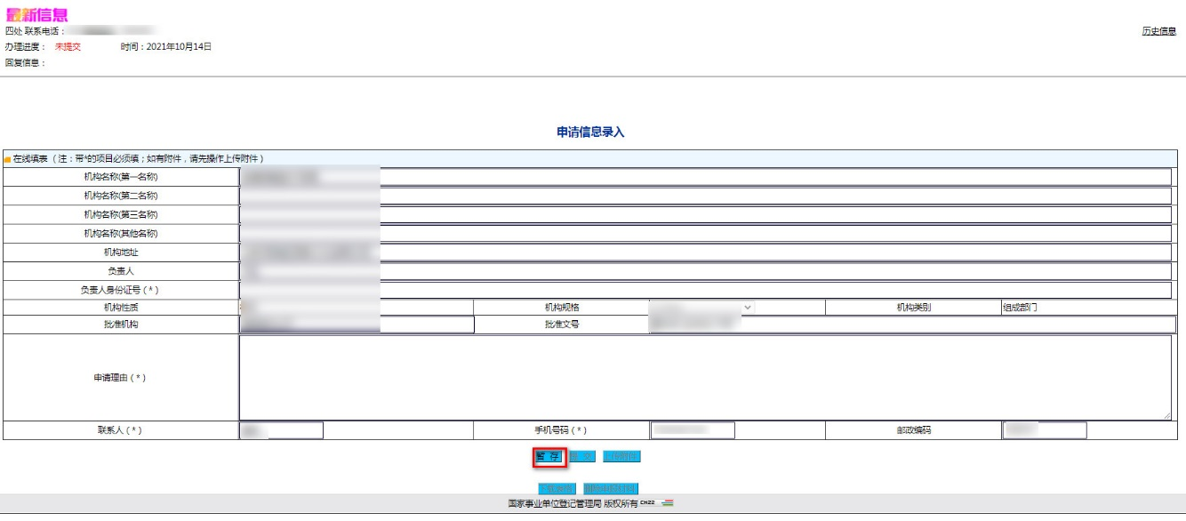（1）填写申请理由。填写完成后，信息填写完成后，点击“暂存”，保存信息（见附图32）。

附图32换领信息暂存

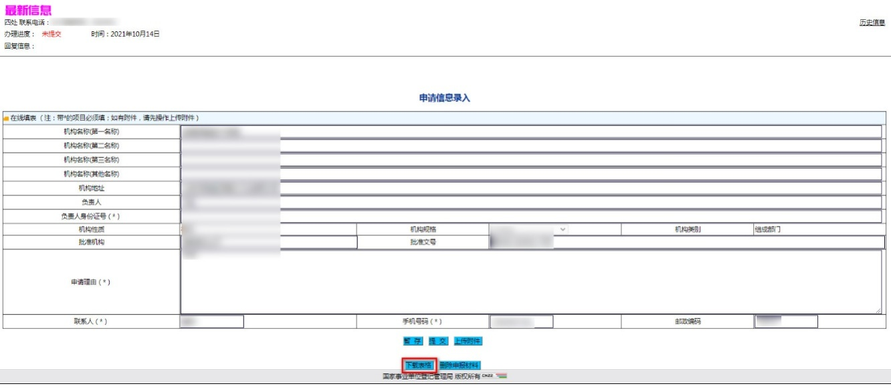（2）点击“下载表格”（见附图33、34）。待申请复核通过后签字盖章，邮寄至赋码机关。

附图33下载表格

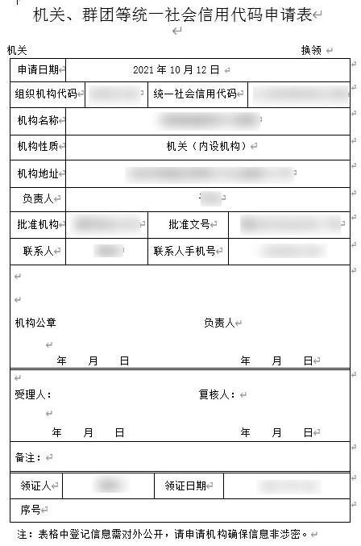附图34表格样式

“下载表格”按钮在业务申请过程中随时可使用。机关用户也可在赋码机关复核通过后再下载打印并签字盖章。

（3）**“上传附件”。在办理换领申办事项时，《统一社会信用代码证书》长期有效的单位，只需在线录入信息、提交申请；《统一社会信用代码证书》有有效期的单位，在录入信息后，还应根据相关清单要求上传附件材料**（见附图35,附图36为其他申请事项）**。**

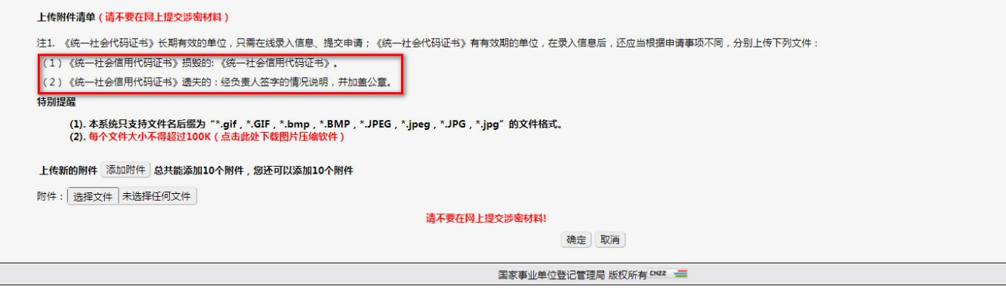附图35上传附件材料

附图36上传附件材料

点击“上传附件”。点击后，进入“上传附件”页面。

主要包括3部分内容：

（1）上传附件清单。应上传下列文件：

《统一社会信用代码证书》损毁的: 《统一社会信用代码证书》。

《统一社会信用代码证书》遗失的：经负责人签字的情况说明，并加盖公章。

（2）特别提醒。一是附件格式；二是附件大小；三材料提交数量，最多可提交10个。

（3）“请不要提交涉密材料”提示和“确定”按钮。附件上传完成后，点击“确定”，自动返回“申请信息录入”页面。

2.提交申请。

如需修改申报材料，应在点击“提交”按钮前修改。

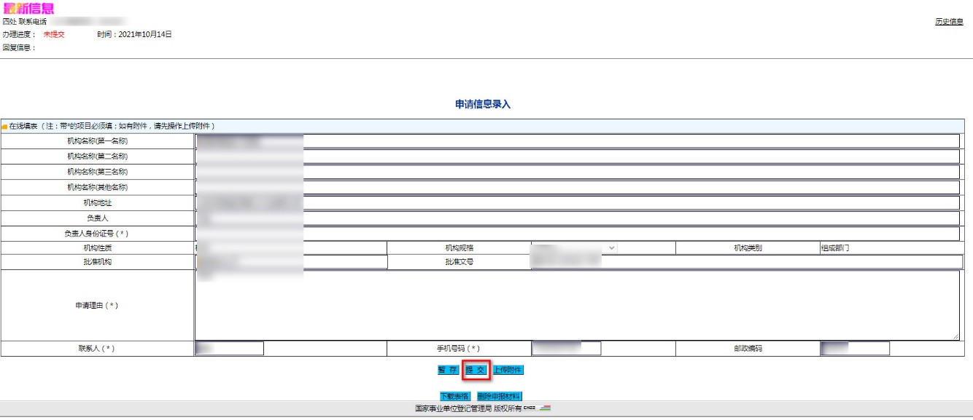点击 “提交”按钮，完成申请材料提交，用户端全部程序完成（见附图37）。

附图37提交申请信息

**关于“删除申请材料”和“查询办理进度”的特别说明。**

**删除申报材料。**点击 “删除申报材料”按钮，本次申报信息材料将全部被删除（见附图38）。



附图38删除申报材料

**查询办理进度。**左上角“最新信息”显示为，“待受理”、时间、“您的申请材料已成功提交”。如需了解进度，用户可随时登录，查看“最新信息”（见附图39）。

**附图39最新信息

3.退回修改和邮寄材料。

（1）退回修改（见附图40）

如“办理进度”显示未通过，机关用户应根据赋码机关反馈的“回复信息”进行修改并重新提交。

附图40回复信息

（2）邮寄材料（见附图41）

如“办理进度”显示待打印，机关用户应根据赋码机关反馈的“回复信息”向赋码机关寄送所需材料。

附图41办理进度信息

五、机关用户端申请撤销操作

阅读并点击同意后，显示“申请信息录入”页面，以下附图以《统一社会信用代码证书》长期有效的单位为例（见附图42）。



附图42申请信息录入

“申请信息录入”页面主要包括：一是左上方的“最新信息”。办理进度（依次显示未提交、待受理、未通过、待复核、复核退回、待通知、待打印）。二是“申请信息录入”。三是正下方的“暂存、提交、上传附件、下载表格、删除申报材料”等按钮。四是右上方的“历史信息”。

1.录入信息。

（1）填写申请理由。填写完成后，点击“暂存”，保存信息（见附图43）。

附图43撤销信息暂存

（2）点击“下载表格”（见附图44）。待申请复核通过后签字盖章，邮寄至赋码机关。

附图44下载表格

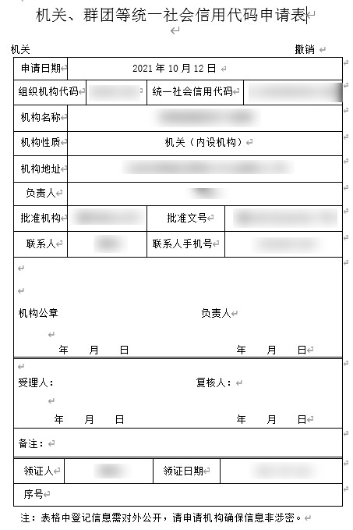附图45表格样式

“下载表格”按钮在业务申请过程中随时可使用。机关用户也可在赋码机关复核通过后再下载打印并签字盖章。

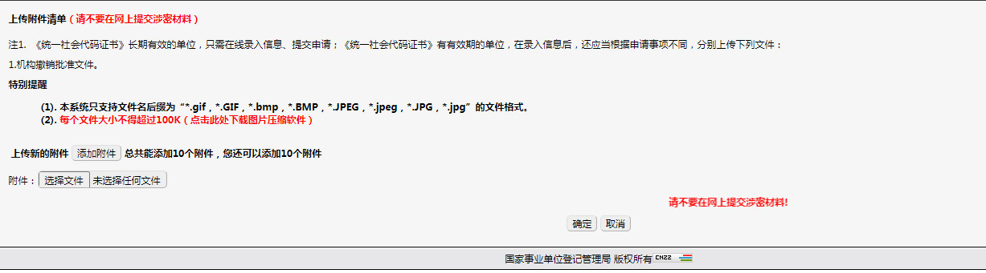（3）**“上传附件”。在办理换领申办事项时，《统一社会信用代码证书》长期有效的单位，只需在线录入信息、提交申请；《统一社会信用代码证书》有有效期的单位，在录入信息后，还应根据相关清单要求上传附件材料**（见附图46,附图47为其他申请事项）**。**

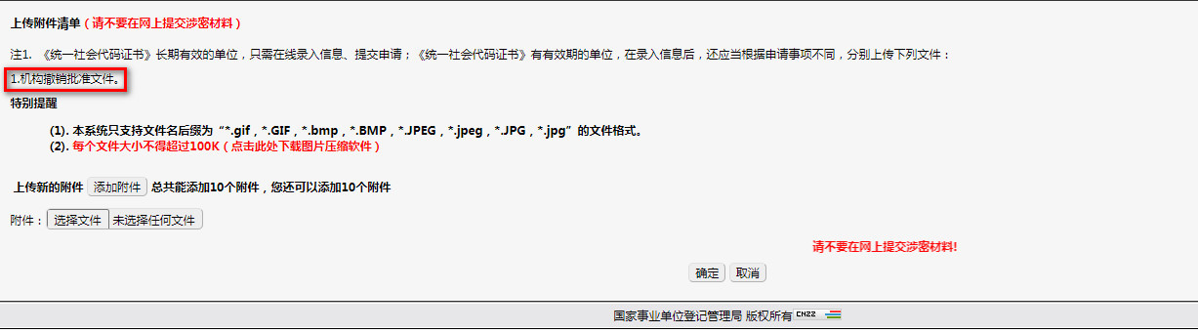附图46上传附件材料

附图47上传附件材料

点击“上传附件”。点击后，进入“上传附件”页面。

主要包括3部分内容：

（1）上传附件清单。应上传下列文件：

机构撤销批准文件。

（2）特别提醒。一是附件格式；二是附件大小；三材料提交数量，最多可提交10个。

（3）“请不要提交涉密材料”提示和“确定”按钮。附件上传完成后，点击“确定”，自动返回“申请信息录入”页面。

2.提交申请。

如需修改申报材料，应在点击“提交”按钮前修改。

点击 “提交”按钮，完成申请材料提交，用户端全部程序完成（见附图48）。

附图48提交申请信息

**关于“删除申请材料”和“查询办理进度”的特别说明。**

**删除申报材料。**点击 “删除申报材料”按钮，本次申报信息材料将全部被删除（见附图49

附图49删除申报材料

**查询办理进度。**左上角“最新信息”显示为，“待受理”、时间、“您的申请材料已成功提交”。如需了解进度，用户可随时登录，查看“最新信息”（见附图50）。

附图50最新信息

3.退回修改和邮寄材料。

（1）退回修改（见附图51）

如“办理进度”显示未通过，机关用户应根据赋码机关反馈的“回复信息”进行修改并重新提交。

附图51回复信息

（2）邮寄材料（见附图52）

如“办理进度”显示待打印，机关用户应根据赋码机关反馈的“回复信息”向赋码机关寄送所需材料。

附图52办理进度信息

六、机关用户端历史信息

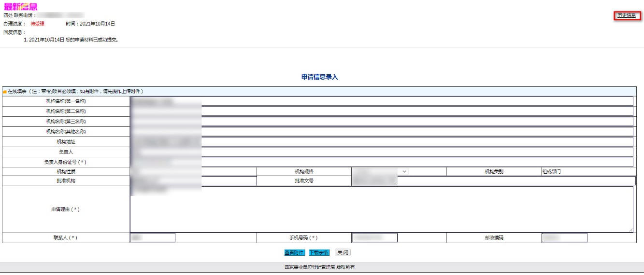 阅读并点击同意后，显示“申请信息录入”页面，以下附图以《统一社会信用代码证书》长期有效的单位为例（见附图53）。

附图53历史信息

“申请信息录入”页面右上方的“历史信息”。

1.点击“历史信息”，可查看该机关用户不同申请类型的历史信息列表（见附图54）。

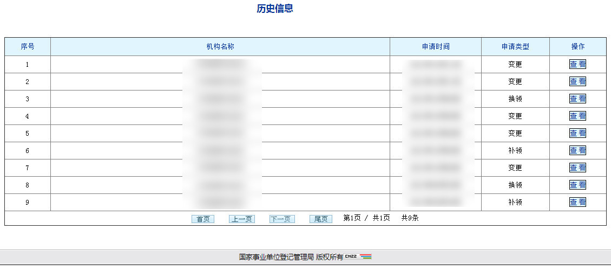附图54历史信息列表

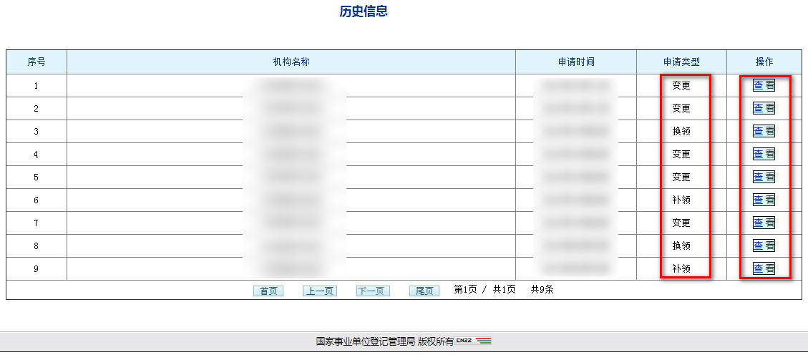2.点击“查看”（见附图55，附图56，附图57，附图58），查看该申请时间该申请类型的历史信息。

附图55历史信息列表

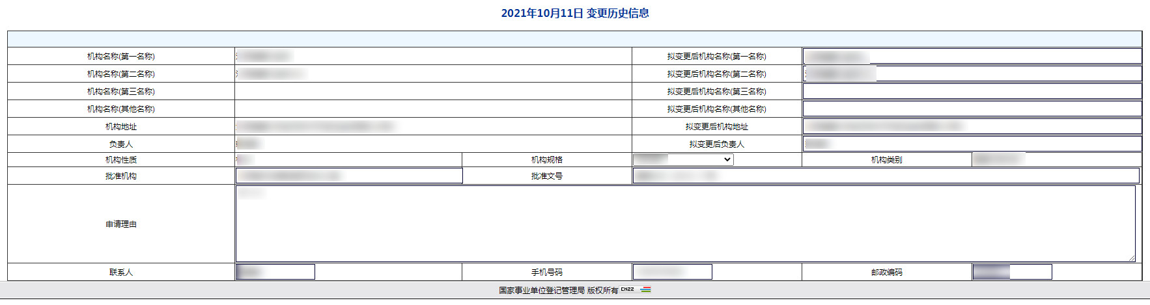

附图56变更历史信息

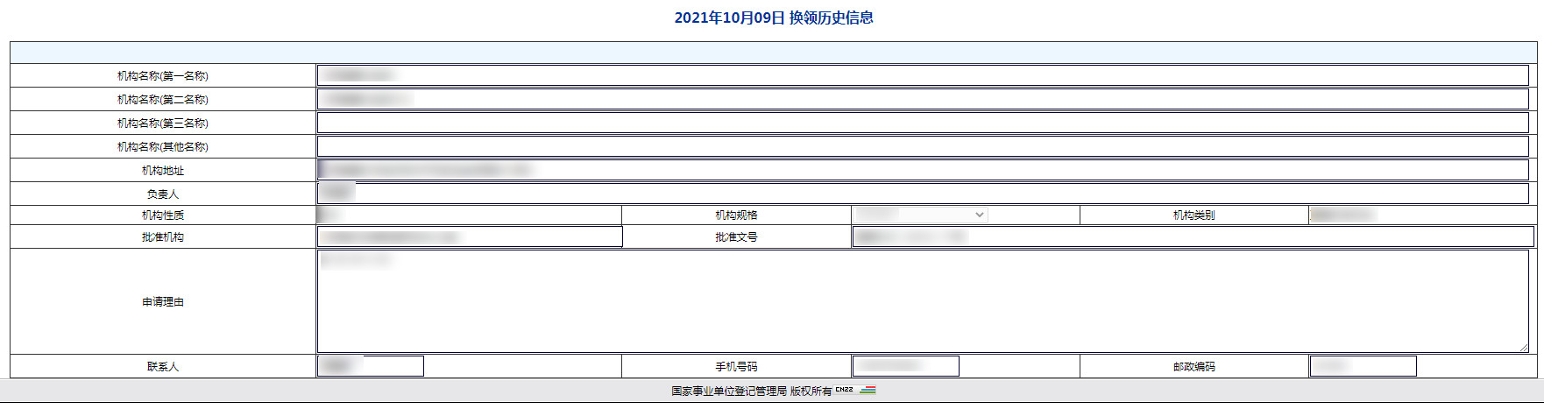

附图57换领历史信息

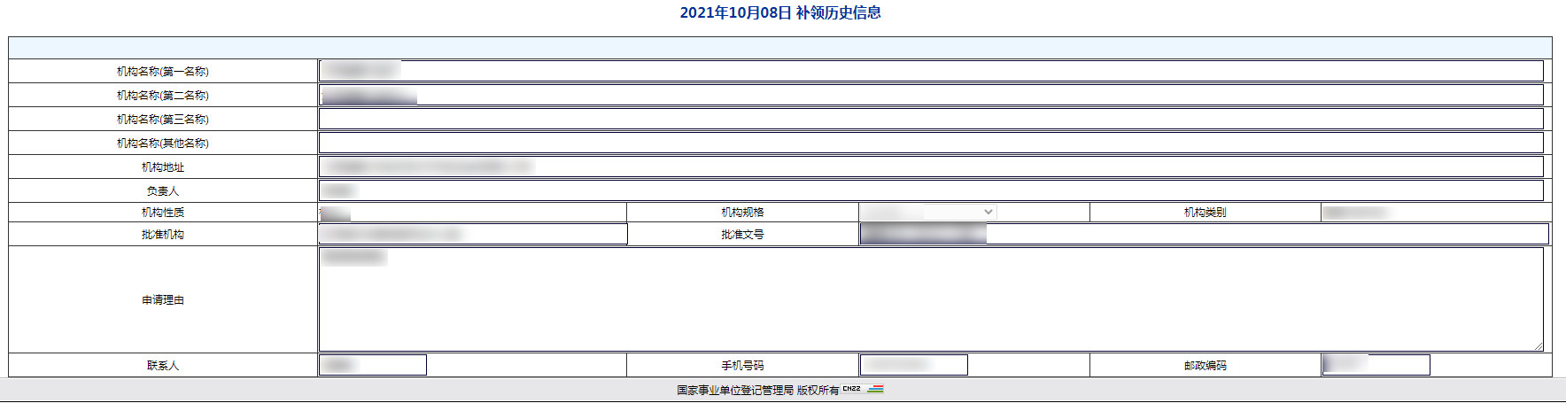

附图58补领历史信息